Månedsplan for Hummeren

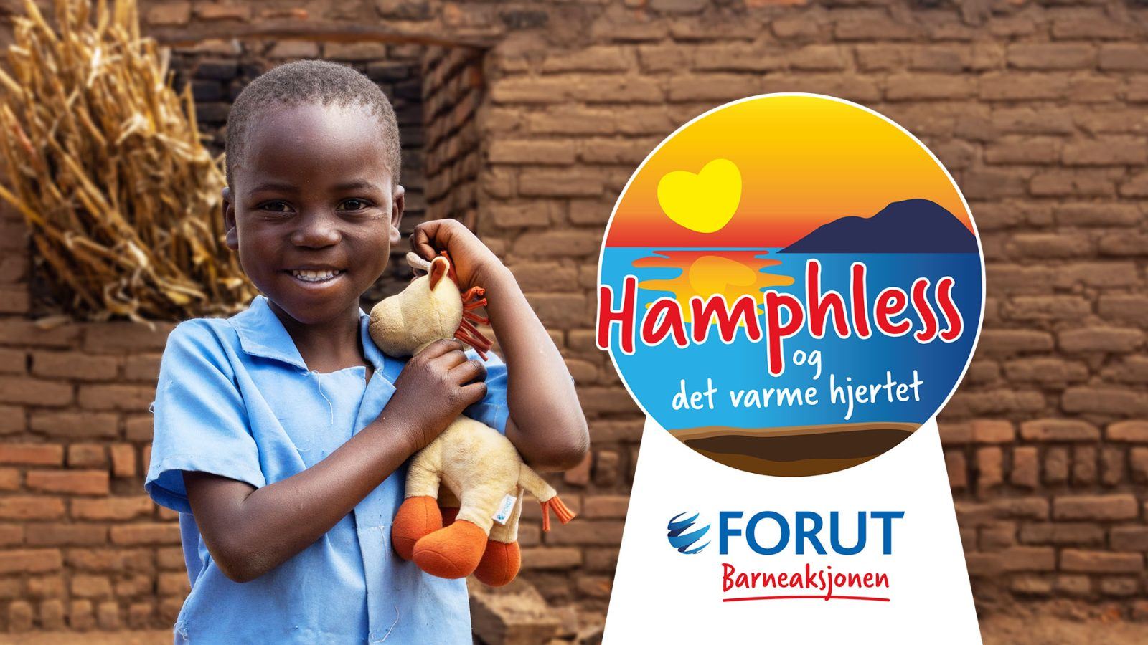

Oktober

Hei alle sammen.
Takk til alle som kom på foreldremøte. Og takk for gode tilbakemeldinger om deres forventninger til oss. Det kommer et referat ut til alle, med litt tilleggsinformasjon om blant annet sykdom i barnehagen og våre samarbeidspartnere i barnehagen. Vi forventer at alle leser referatet.
I september har vi brukt mye tid på å finne den gode leken, og latt barna finne sin plass i den nye gruppen. Vi har hatt frilek og lekegrupper.
Vi snakker mye om hvordan vi kan være gode venner, hvordan og når vi skal dele, og når og hvorfor vi må vente på tur. Vi bruker oppdiktede situasjoner som barna kan kjenne seg igjen i, og vi bruker bilder som illustrerer kjente situasjoner.
Pysj og bamsedag ble som alltid vellykket. Barna lekte med bamsene sine hele formiddagen inne, viste frem bamsen sin i samlingen og fortalte litt om den, og nøt å få gå i pysj hele dagen Dette skal vi selvsagt gjøre igjen.
Brannvernuka ble en kjekk uke sammen med barna. Barna fargela bjørnis og brannbiler, vi prøvde brannslangen i barnehagen, vi fikk besøk av brannbilen, og brannalarmen gikk hele to ganger. Vi hørte masse på bjørnis sangene og danset dansene og vi har snakket mye om hva vi skal gjøre hvis det begynner å brenne, både i barnehagen og hjemme. Nøkkelord vi har fokusert på til dette temaet er; brann, brannslukningsapparat, brannvarsler/røykvarsler og brannøvelse.
Vi har hatt oss noen turer i nærmiljøet, bakt gode grove boller, bakt bamseboller, lekt med månesand og ellers hatt fokus på den gode leken.
Vi har også hatt besøk av alle de fem barna som skal begynne på hummeren i oktober. Spennende å få møte de nye barna.

På grunn av sykdom og fravær i personalet på bygget har noen av våre planer utgått, og vi velger da å være mest mulig til stede for barna i leken og i overgangene. Vi har tett samarbeid med krabben og må hjelpe til der når det trengs, slik de også hjelper oss når vi trenger det.
I oktober skal vi lære mer om «Hamphless og det varme hjertet». Dette er fra Forut barneaksjon, som vi i barnehagen har tradisjon med å bruke.
Hamphless er en gutt på fem år som bor i Malawi sammen med familien sin. Vi skal bli kjent med familien til Hamphless, hverdagen og livet i landsbyen, og vi skal innom temaer som vennlighet, takknemlighet, kosthold og barnerettigheter. Vi bruker små filmsnutter, plakater til samtaler, musikk og fortellinger. Vi bruker samlingene våre til temaet, og vi bruker gruppedagene våre.
Vi avslutter prosjektet med FN kafe på FN dagen 24. oktober. Da inviterer vi dere til kafe i barnehagen med salg av pølse i brød, kaker samt salg av symbolgavekort. Som i fjor er det selvbetjening. Dere forsyner dere av maten på kafeen selv, og vippser beløpet. Dere får også med dere hjem noe barna har lagt, og som dere kan vippse 50kroner for. Vippsnummer 537160. All inntekt går til Forut barneaksjon, som i år jobber med å finansiere en ny barnehage i landsbyen til Hamphless.
Kafeen åpner kl 15.00 og slutter kl 16.30. Når dere har komt til kafeen og da har hentet barna, er det fint om dere holder barna i kafe området som er på felleskjøkkenet/fellesrommet, og kanskje på rosa. Det blir ikke anledning for barna å leke med lekene i barnehagen når de er på kafe, utenom å titte/lese i bøker.
Skolens høstferie er i uke 41. Fint hvis dere som skal ha barna fri noen dager, kan skrive dere opp på listen på døren, eller gi beskjed til oss i personalet. Vi i personalet har ferie og avspasering som må tas ut. Hvis vi vet om fravær fra barna kan vi planlegge uttak av ferie og avspasering mens det er mindre barn på avdelingen.
Uke | Mandag | Tirsdag | Onsdag | Torsdag | Fredag
40 | 2.  Bli kjent - lekegrupper | 3.  Bli kjent - lekegrupper | 4.  Bli kjent - lekegrupper | 5.  Bli kjent - lekegrupper | 6.  Bli kjent - lekegrupper
41  Skolens  høstferie | 9.  Gymsalen | 10.  Lekegrupper  Leon 4år | 11.  Møtedag, lek sammen med krabbebarna | 12.  Lekegrupper | 13.  Vi baker grove boller
42 | 16.  Tur | 17.  Gruppedag | 18.  Møtedag, lek sammen med krabbebarna | 19.  Gruppedag  Julie 4år | 20.  Kreativ aktivitet
43 | 23.  Gymsalen | 24.  Gruppedag  FN DAGEN  Kafe 15.00-16.30 | 25.  Møtedag, lek sammen med krabbebarna | 26.  Gruppedag | 27.  Vi baker grove boller
44 | 30.  Lekegrupper | 31.  Gruppedag

Gi beskjed ved sykdom og hvis dere leverer barnet senere enn kl 09.00
Pass på at barna har nok uteklær og skifteklær i barnehagen

Det har begynt en ny ansatt hos oss, Emilie. Hun har et tre måneders vikariat i en 100% stilling. Velkommen skal hun være Dere vil også treffe Julie på avdelingene noen dager, hun har jobbet hos oss før og er velkommen tilbake

